**Софизмы**

**Софизм 1.** «Сочетательное и переместительное свойства алгебраической суммы не имеют места».

Рассмотрим сумму бесконечного числа слагаемых, поочередно равных плюс единице и минус единице, т.е.

(1)

И попробуем найти значение этой суммы.

Сначала поступим следующим образом. Будем объединять слагаемые в пары, начиная со второго слагаемого, ставя перед каждой парой «минус», т.е.



Теперь переставим каждое положительное слагаемое той же суммы (1) на место отрицательного и обратно, тогда



Итак, по-разному переставляя слагаемые суммы(1), мы пришли к различным значениям этой суммы: 1 и – 1, в итоге сумма слагаемых изменяется от перегруппировки слагаемых ,а сочетательное и переместительное свойства алгебраической суммы не имеют места.

**Где ошибка???**

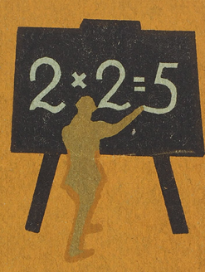**Софизм 2.** Дважды два – пять (2 * 2 = 5).

Доказательство: Пусть исходное соотношение - очевидное равенство:

4:4= 5:5 (1) .

Вынесем за скобки общий множитель каждой части (1) равенства, и мы получим:

4*(1:1)=5*(1:1) (2)

Разложим число 4 на произведение 2 *2

(2*2)* (1:1)=5*(1:1) (3)

Наконец, зная, что 1:1=1, мы из соотношения (2) устанавливаем: 2*2=5.

**Где ошибка???**

**Софизм 3.** «Отрицательное число больше положительного».

Возьмем два положительных числа а и с. Сравним два отношения:

 

Они равны, так как каждое из них равно . Можно составить пропорцию:



Но если в пропорции предыдущий член первого отношения больше последующего, то предыдущий член второго отношения также больше своего последующего. В нашем случае , следовательно, должно быть , т.е. отрицательное число больше положительного.

**Где ошибка???**

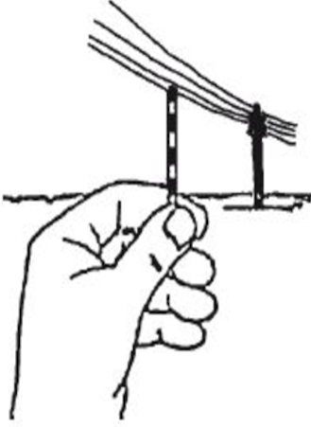**Софизм 4.** «Спичка вдвое длиннее телеграфного столба».

Пусть а дм – длина спички и b дм – длина столба. Разность между b и a обозначим через c .

Имеем  Перемножаем два эти равенства по частям, находим:  Вычтем из обеих частей bc. Получим: , или , откуда , но , поэтому , или 

**Где ошибка???**

Софизм 5. «Один рубль не равен ста копейкам».

Известно, что любые два неравенства можно перемножать почленно, не нарушая при этом равенства, т.е. если , то .

Применим это положение к двум очевидным равенствам

 р.= коп, (1)

р.=коп. (2)

перемножая эти равенства почленно, получим

 р.=коп. (3)

и, наконец, разделив последнее равенство на  получим, что

 р.=коп.

таким образом, один рубль не равен ста копейкам.

**Где ошибка???**

**Софизм 6.** «Ахиллес никогда не догонит черепаху».

Древнегреческий философ Зенон доказывал, что Ахиллес, один из самых сильных и храбрых героев, осаждавших древнюю Трою, никогда не догонит черепаху, которая, как известно, отличается крайне медленной скоростью передвижения.

Вот примерная схема рассуждений Зенона. Предположим, что Ахиллес и черепаха начинают свое движение одновременно, и Ахиллес стремится догнать черепаху. Примем для определенности, что Ахиллес движется в 10 раз быстрее черепахи, и что их отделяют друг от друга 100 шагов.

Когда Ахиллес пробежит расстояние в 100 шагов, отделяющее его от того места, откуда начала двигаться черепаха, то в этом месте он туже ее не застанет, так как она пройдет вперед расстояние в 10 шагов. Когда Ахиллес минует и эти 10 шагов, то и там черепахи уже не будет, поскольку она успеет перейти на 1 шаг вперед. Достигнув и этого места, Ахиллес опять не найдет там черепахи, потому что она успеет пройти расстояние, равное 1/10 шага, и снова окажется несколько впереди его. Это рассуждение можно продолжать до бесконечности, и придется признать, что быстроногий Ахиллес никогда не догонит медленно ползающую черепаху.

**Где ошибка???**

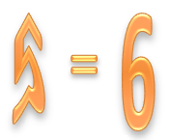**Софизм 7.** 5 = 6.

Докажем, что 5 = 6. С этой целью возьмем числовое равенство 35 + 10- 45 = 42 + 12 — 54. Вынесем общий множитель левой и правой части за скобки. Получим 5*(7 + 2 — 9) = 6*(7 + 2 — 9). Разделим обе части этого равенства на общий множитель (7 + 2 — 9). Получаем 5=6.

**В чем ошибка?**

**Софизм 8.** Пропавший рубль.

Три подруги зашли в кафе выпить по чашке кофе7 Выпили. Официант принес им счет на 30 рублей. Подруги заплатили по 10 рублей и вышли. Однако хозяин кафе решил сделать скидку посетительницам, сказав что кофе стоит 25 рублей. Официант взял деньги и побежал доганять подруг, но пока он бежал, подумал, что им будет трудно делить 5 рублей, ведь их трое, поэтому решил отдать им по 1 рублю, а 2 рубля оставить себе. Так и сделал.

Что же получилось? Подруги заплатили по 9 рублей. 9 . 3 = 27 рублей, да 2 рубля осталось у официанта. А где же еще 1 рубль?

**В чем ошибка?**